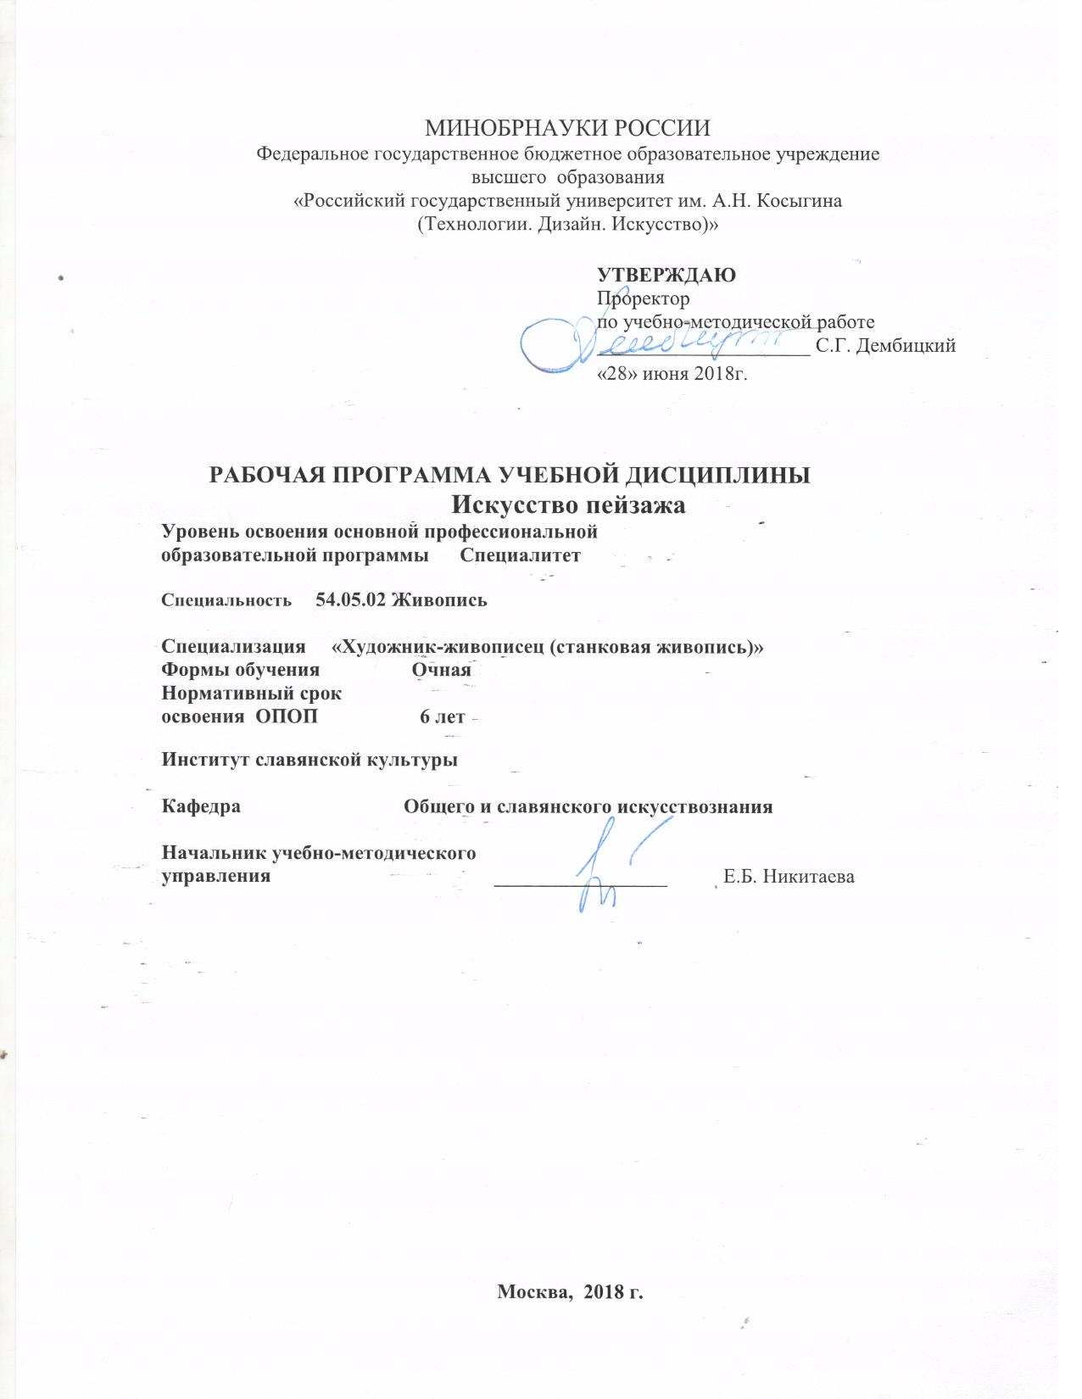
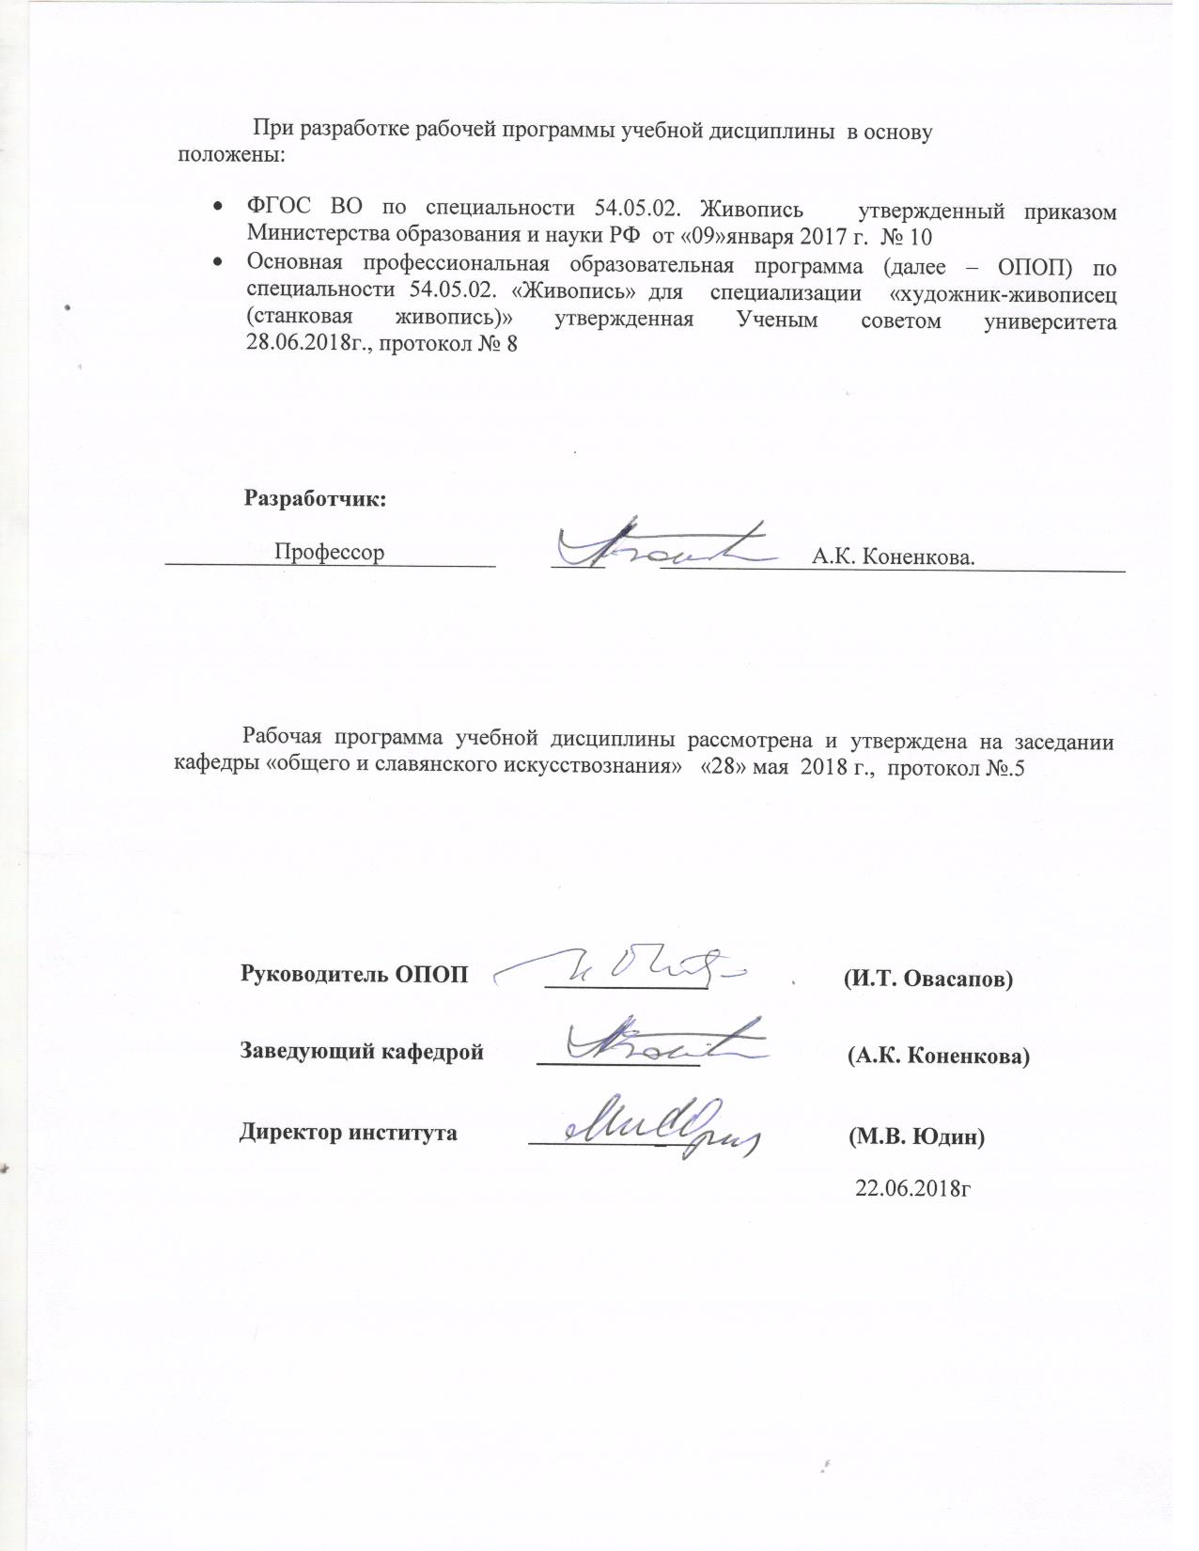

1. МЕСТО УЧЕБНОЙ ДИСЦИПЛИНЫ В СТРУКТУРЕ ОПОП

Дисциплина ___Искусство пейзажа _____________________

включена в __факультативную____________ часть программы

2. КОМПЕТЕНЦИИ ОБУЧАЮЩЕГОСЯ, ФОРМИРУЕМЫЕ В РАМКАХ ИЗУЧАЕМОЙ ДИСЦИПЛИНЫ
Таблица 1
Код компетенции | Формулировка  компетенций в соответствии с ФГОС ВО
ПК-1 | Способность формулировать при помощи изобразительного средства, устно или письменно свой творческий замысел, аргументировано изложить идею авторского произведения и процесс его создания
ПК-7 | Способность использовать знания в области мировой и отечественной истории искусства и материальной культуры, знание истории создания и художественных особенностей выдающихся произведений мировой и отечественной архитектуры, живописи, графики, скульптуры, процессов формирования и развития основных течений в области искусства

3. СТРУКТУРА УЧЕБНОЙ ДИСЦИПЛИНЫ

3.1 Структура учебной дисциплины для обучающихся очной формы обучения
Таблица 2.1
Структура и объем дисциплины |  | Объем дисциплины по семестрам |  |  |  | Общая трудоемкость
 |  | № сем 8 | № сем... | № сем… | № сем… | Общая трудоемкость
Объем дисциплины в зачетных единицах |  | 2 |  |  |  | 2
Объем дисциплины в часах |  | 72 |  |  |  | 72
Аудиторные занятия (всего)
в том числе в часах: | Лекции (Л) | 30 |  |  |  | 30
в том числе в часах: | Практические занятия (ПЗ)
в том числе в часах: | Семинарские занятия (С)
в том числе в часах: | Лабораторные работы (ЛР)
в том числе в часах: | Индивидуальные занятия (ИЗ)
Самостоятельная работа студента в семестре , час |  | 42 |  |  |  | 42
Самостоятельная работа студента в период промежуточной аттестации , час
Форма промежуточной аттестации
 | Зачет (зач.) | Зач.
 | Дифференцированный зачет ( диф.зач.)
 | Экзамен (экз.)

4. СОДЕРЖАНИЕ РАЗДЕЛОВ УЧЕБНОЙ ДИСЦИПЛИНЫ (МОДУЛЯ)
Таблица 3
Наименование раздела учебной дисциплины (модуля) | Лекции |  | Наименование практических (семинарских) занятий |  | Наименование лабораторных работ |  | Итого по учебному плану | Форма текущего и промежуточного контроля успеваемости  (оценочные средства)
Наименование раздела учебной дисциплины (модуля) | Тематика  лекции | Трудоемкость, час | Тематика  практического  занятия | Трудоемкость, час | Тематика лабораторной работы | Трудоемкость, час | Итого по учебному плану
Семестр № 5 |  |  |  |  |  |  |  | Текущий контроль успеваемости:  Семестр № 5  собеседование (СБ) по результатам самостоятельной работы (СР), задания для самостоятельной работы (доклады)  Промежуточная аттестация:  Зачет (Зач).
Образ природы-космоса в искусстве Древнего мира | Орнамент: образ и смысл  Древо жизни, сцены терзаний в орнаментальных композициях Др. Востока | 2
 | Древо жизни, сцены терзаний в орнаментальных композициях античного и кельто-германского искусства | 1
 | Пейзажные мотивы в искусстве Др. Египта, Месопотамии, Др. Греции (вазопись) | 1
Типология эллинистическо-римского пейзажа, его влияние на искусство Средних веков и Нового времени | Предпосылки возникновения феномена пейзажа (гипотезы исследователей). Типология эллинистическо-римского пейзажа (сакрально-буколический, египетский, садовый, героический, пейзаж-паломничество, пейзаж с виллами) | 2
 | Природные образы в раннехристианском и средневековом искусстве | 1
 | Тема времен года: от античных «календарных» мозаик и средневековых часословов до живописи романтиков и символистов | 1
 | Пейзаж в миниатюрах средневекового Востока | 2
Типология европейского пейзажа Нового времени | «Пейзаж символов» (терминология К. Кларка) и вселенский пейзаж в искусстве XIV-XV вв. | 2
 | Типология пейзажа К. Кларка. Идеальный (аркадский) пейзаж в искусстве XV – XVIII вв. | 2
 | Пейзаж воображения (XV – XVIII вв.). Мотивы «дикой» природы: от античности до маньеризма, «романтического барокко» и символизма | 2
 | Пейзаж реальности (XV – XVIII вв.) | 2
Трансформация формул пейзажа Нового времени в живописи XIX-XX в. | Идеальный, воображаемый, реальный пейзаж: трансформация типов в европейской живописи XIX в. | 2
 | Философия и художественные приемы китайского классического пейзажа | 2
 | Пейзаж в японской гравюре | 1
 | «Восточные» мотивы европейской пейзажной графики и живописи рубежа XIX – XX вв. | 1
 | Пейзаж в книжной иллюстрации «Золотого века» (втор. пол. XIX – нач. XX вв.) | 2
 | Городской пейзаж в европейском искусстве Нового и Новейшего времени | 2
 | Идеальный, воображаемый, реальный пейзаж: трансформация типов в живописи кон. XIX-XX в. | 2
 | Всего: | 30 | Всего: |  | Всего: | 72 | 72
Общая трудоемкость в часах |  |  |  |  |  |  | 72

5. САМОСТОЯТЕЛЬНАЯ РАБОТА ОБУЧАЮЩИХСЯ
^{Таблица 4}
№ п/п | Наименование раздела учебной дисциплины  (модуля) | Содержание самостоятельной работы | Трудоемкость в часах
1 | 3 | 4 | 5
Семестр № 5
1 | Образ природы-космоса в искусстве Древнего мира | Чтение дополнительной научной литературы, подборка иллюстративного материала - для составления презентаций по темам докладов и для последующей успешной подготовки к.зачету. | 4
2 | Типология эллинистическо-римского пейзажа, его влияние на искусство Средних веков и Нового времени | Пподборка иллюстративного материала - для составления презентаций по темам докладов и для последующей успешной подготовки к.зачету. | 8
3 | Типология европейского пейзажа Нового времени | Чтение дополнительной научной литературы, подборка иллюстративного материала - для составления презентаций по темам докладов и для последующей успешной подготовки к.зачету. Посещение экспозиции ГМИИ им.А.С. Пушкина, текущих выставок (связанных с темой пейзажа) | 12
4 | Трансформация формул пейзажа Нового времени в живописи XIX-XX в. | Чтение дополнительной научной литературы, подборка иллюстративного материала - для составления презентаций по темам докладов и для последующей успешной подготовки к.зачету. Посещение экспозиции ГМИИ им.А.С. Пушкина, текущих выставок (связанных с темой пейзажа) | 18
Всего часов в семестре по учебному плану |  |  | 42

6. ОЦЕНОЧНЫЕ СРЕДСТВА ДЛЯ ПРОВЕДЕНИЯ ТЕКУЩЕЙ И ПРОМЕЖУТОЧНОЙ АТТЕСТАЦИИ ПО ДИСЦИПЛИНЕ (МОДУЛЮ)

6.1 Связь результатов освоения дисциплины (модуля) с уровнем сформированности заявленных компетенций в рамках изучаемой дисциплины

Таблица 5
Код  компетенции | Уровни сформированности заявленных компетенций в рамках изучаемой дисциплины | Шкалы  оценивания  компетенций
ПК-1  Способность формулировать при помощи изобразительного средства, устно или письменно свой творческий замысел, аргументировано изложить идею авторского произведения и процесс его создания | Пороговый  Знать способы отображения представлений о природном мире в искусстве Древнего мира, Средневековья, европейской живописи и графике Нового времени.  Уметь выделить главное в видении художником мира природы.  Владеть (удовлетворительно) методами описания и анализа пейзажной живописи и графики. | оценка 3
 | Повышенный  Знать способы отображения представлений о природном мире в искусстве Древнего мира, Средневековья, европейской живописи и графике Нового времени, знать о возможности обращения современного художника к подобным приёмам.  Уметь выделить главное в видении художником мира природы, сопоставлять орнаментальные «модели», живописные и графические образы природы-мироздания в искусстве разных эпох и национальных школ.  Владеть (на хорошем уровне) методами описания и анализа пейзажной живописи и графики. | оценка 4
 | Высокий  Знать способы отображения представлений о природном мире в искусстве Древнего мира, Средневековья, европейской живописи и графике Нового времени, знать о возможности обращения современного художника к подобным приёмам и о границах между творческим заимствованием, стилизацией и плагиатом.  Уметь выделить главное в видении художником мира природы, сопоставлять орнаментальные «модели», живописные и графические образы природы-мироздания в искусстве разных эпох и национальных школ, профессионально формулировать собственные задачи в рамках пейзажного жанра.  Владеть (отлично) методами описания и анализа пейзажной живописи и графики, ясно формулировать собственный творческий замысел в рамках данного жанра. | оценка 5
ПК-7  Способность использовать знания в области мировой и отечественной истории искусства и материальной культуры, знание истории создания и художественных особенностей выдающихся произведений мировой и отечественной архитектуры, живописи, графики, скульптуры, процессов формирования и развития основных течений в области искусства | Пороговый  Знать этапы становления, закономерности исторического развития пейзажного жанра.  Уметь проводить параллели между художественными исканиями мастеров различных национальных школ и эпох.  Владеть (первичными) навыками сопоставления символической и реалистической составляющей в европейском пейзаже различных периодов. | оценка 3
 | Повышенный  Знать этапы становления, закономерности исторического развития пейзажного жанра, предпосылки возникновения особого, «пейзажного» взгляда на мир.  Уметь проводить параллели между художественными исканиями мастеров различных национальных школ и эпох, осознавая границы историко-культурного метода.  Владеть (первичными) навыками сопоставления символической и реалистической составляющей в европейском пейзаже различных периодов, а также в традиционном пейзаже Востока. | оценка 4
 | Высокий  Знать этапы становления, закономерности исторического развития пейзажного жанра, предпосылки возникновения особого, «пейзажного» взгляда на мир природы в рамках той или иной культурной традиции.  Уметь проводить параллели между художественными исканиями мастеров различных национальных школ и эпох, осознавая границы историко-культурного и иконологического методов.  Владеть (на высоком уровне) навыками сопоставления символической и реалистической составляющей в европейском пейзаже различных периодов, а также в традиционном пейзаже Востока. | оценка 5
Результирующая оценка

6.2 Оценочные средства для студентов с ограниченными возможностями здоровья
Оценочные средства для лиц с ограниченными возможностями здоровья выбираются с учетом особенностей их психофизического развития, индивидуальных возможностей и состояния здоровья.

Таблица 6
Категории студентов | Виды оценочных средств | Форма контроля | Шкала оценивания
С нарушением слуха | Тесты, рефераты, контрольные вопросы | Преимущественно письменная проверка | В соответ-ствии со шкалой оценивания, указанной в  Таблице 5
С нарушением зрения | Контрольные вопросы | Преимущественно устная проверка (индивидуально) | В соответ-ствии со шкалой оценивания, указанной в  Таблице 5
С нарушением опорно- двигательного аппарата | Решение тестов, контрольные вопросы дистанционно. | Письменная проверка, организация контроля с использование информационно-коммуникационных технологий. | В соответ-ствии со шкалой оценивания, указанной в  Таблице 5

7. ТИПОВЫЕ КОНТРОЛЬНЫЕ ЗАДАНИЯ И ДРУГИЕ МАТЕРИАЛЫ,
НЕОБХОДИМЫЕ ДЛЯ ОЦЕНКИ УРОВНЯ СФОРМИРОВАННОСТИ ЗАЯВЛЕННЫХ КОМПЕТЕНЦИЙ В РАМКАХ ИЗУЧАЕМОЙ ДИСЦИПЛИНЫ, ВКЛЮЧАЯ САМОСТОЯТЕЛЬНУЮ РАБОТУ ОБУЧАЮЩИХСЯ

.
Семестр № 5

7.3 Для текущей аттестации

7.3.1 Перечень тем для самостоятельного изучения и подготовки информационного сообщения на семинаре (доклада):
- Природная символика орнамента (неолит, античность)
- Природная символика орнамента (русское народное искусство)
- Сакральное в природных образах Древнего Египта

7.4 Для промежуточной аттестации

7.4.1 Перечень вопросов к зачету:
- Образ природы-космоса в геометрическом орнаменте. Древо жизни, сцены терзаний в орнаментальных композициях Др. Востока
- Образ природы-космоса. Древо жизни, сцены терзаний в орнаментальных композициях античного и кельто-германского искусства
- Пейзажные мотивы в искусстве Др. Египта, Месопотамии, Др. Греции (вазопись)
.

8.МАТЕРИАЛЬНО-ТЕХНИЧЕСКОЕ ОБЕСПЕЧЕНИЕ ДИСЦИПЛИНЫ (МОДУЛЯ)
Таблица 7
№ п/п | Наименование учебных аудиторий (лабораторий) и помещений для самостоятельной работы | Оснащенность учебных аудиторий и помещений для самостоятельной работы
1 | Учебная аудитория № 213 | - Персональный компьютер: системный блок desten eVolution модификация 818 Ci. Соединён с монитором жидкокристаллическим 19u NEC LCD195 VXM+  - ЖК Телевизор KLV-40BX400 Ser. № 8016527  - Доска для информации магнитно-маркерная, 90 х120  - комплект учебной мебели
2 | Учебная аудитория № 214 | - Персональный компьютер: системный блок desten eVolution модификация 728 Ci  - ЖК Телевизор Samsung HD ready SRS TruSurround XT модель LE40A330J1XRU Ser. № AMBD3SNQ900274V  - Доска для информации магнитно-маркерная, 90 х120  - комплект учебной мебели

9. УЧЕБНО-МЕТОДИЧЕСКОЕ И ИНФОРМАЦИОННОЕ ОБЕСПЕЧЕНИЕ УЧЕБНОЙ ДИСЦИПЛИНЫ (МОДУЛЯ)

Таблица 8
№ п/п | Автор(ы) | Наименование издания | Вид издания (учебник, УП, МП и др.) | Издательство |  | Год  издания | Адрес сайта ЭБС  или электронного ресурса (заполняется для изданий в электронном виде) | Количество экземпляров в библиотеке Университета
1 | 2 | 3 | 4 | 5 |  | 6 | 7 | 8
9.1 Основная литература, в том числе электронные издания
1 | Ильина Т.В. | История искусств. Западноевропейское искусство | Учебник для студ. высш. учеб. заведений | М.: Высшая школа |  | 2007 |  | 5
2 | Кларк К. | Пейзаж в искусстве | Научное издание | СПб.: Азбука-классика |  | 2004 | https://нэб.рф/catalog/000200_000018_RU_NLR_bibl_524243/
3 | Соколов М.Н. | Природа Торжествующая. Иконология бытовых образов Возрождения и барокко | Научное издание | М.: Изд-во НИИ Теории и истории изобразительного искусства |  | 1993 | https://нэб.рф/catalog/000199_000009_001661600/
4 | Толстикова И.И., науч. ред. Садохин А.П. | Мировая культура и искусство | Учебное пособие | М.: Альфа-М: ИНФРА-М |  | 2011 | https://znanium.com/catalog/product/226262
9.2 Дополнительная литература, в том числе электронные издания
 | Виноградова А.Г. | «Благовещение» Леонардо да Винчи. Образ гармонии универсума в ренессансной живописи // Искусствознание, № 2, 2018. С. 98-121. | Научная статья |  | М.: Государственный институт искусствознания | 2018 | https://elibrary.ru/item.asp?id=35325513
 | Ковалевский Я.В. | Мир пространства в пейзажной живописи средневекового Китая (V – XIV вв.) | Автореферат дис. ... кандидата искусствоведения |  | Барнаул: Алтайский государственный университет | 2009 | https://elibrary.ru/item.asp?id=30338794
 | Шарнова Е.Б. | «Пейзаж во вкусе Сальватора Розы». Сальватор Роза и французский пейзаж XVIIIвека // Искусствознание, № 3, 2017. С. 98-121. | Научная статья |  | М.: Государственный институт искусствознания | 2017 | https://elibrary.ru/item.asp?id=36356514
 | Masing-Delic I. | From Symbolism to Socialist Realism | Научное издание |  | Boston: Academic Studies Press | 2017 | http://znanium.com/catalog/product/987256
9.3 Методические материалы (указания, рекомендации по освоению дисциплины (модуля) авторов РГУ им. А. Н. Косыгина)
В разработке

9.4 Информационное обеспечение учебного процесса
9.4.1. Ресурсы электронной библиотеки
- ЭБС Znanium.com» научно-издательского центра «Инфра-М» http://znanium.com/ (учебники и учебные пособия, монографии, сборники научных трудов, научная периодика, профильные журналы, справочники, энциклопедии);
Электронные издания «РГУ им. А.Н. Косыгина» на платформе ЭБС «Znanium.com» http://znanium.com/ (электронные ресурсы: монографии, учебные пособия, учебно-методическими материалы, выпущенными в Университете за последние 10 лет);
- ООО «ИВИС» https://dlib.eastview.com (электронные версии периодических изданий ООО «ИВИС»);
- Web of Science http://webofknowledge.com/ (обширная международная универсальная реферативная база данных);
- Scopus https://www.scopus.com (международная универсальная реферативная база данных, индексирующая более 21 тыс. наименований научно-технических, гуманитарных и медицинских журналов, материалов конференций примерно 5000 международных издательств);
- Научная электронная библиотека еLIBRARY.RU https://elibrary.ru (крупнейший российский информационный портал в области науки, технологии, медицины и образования);
- ООО «Национальная электронная библиотека» (НЭБ) http://нэб.рф/ (объединенные фонды публичных библиотек России федерального, регионального, муниципального уровня, библиотек научных и образовательных учреждений;
- «НЭИКОН» http://www.neicon.ru/ ( доступ к современной зарубежной и отечественной научной периодической информации по гуманитарным и естественным наукам в электронной форме);
- «Polpred.com Обзор СМИ» http://www.polpred.com (статьи, интервью и др. информагентств и деловой прессы за 15 лет).

9.4.2 Профессиональные базы данных и информационно-справочные системы :
- http://www.gks.ru/wps/wcm/connect/rosstat_main/rosstat/ru/statistics/databases/ - базы данных на Едином Интернет-портале Росстата;
- http://inion.ru/resources/bazy-dannykh-inion-ran/ - библиографические базы данных ИНИОН РАН по социальным и гуманитарным наукам;
- http://www.scopus.com/ - реферативная база данных Scopus – международная универсальная реферативная база данных;
- http://elibrary.ru/defaultx.asp - крупнейший российский информационный портал электронных журналов и баз данных по всем отраслям наук;
- http://www.garant.ru/ - Справочно-правовая система (СПС) «Гарант», комплексная правовая поддержка пользователей по законодательству Российской Федерации;
и т.д.

9.4.3 Лицензионное программное обеспечение (ежегодно обновляется)

